СПРАВКА-ОБЪЕКТИВКА
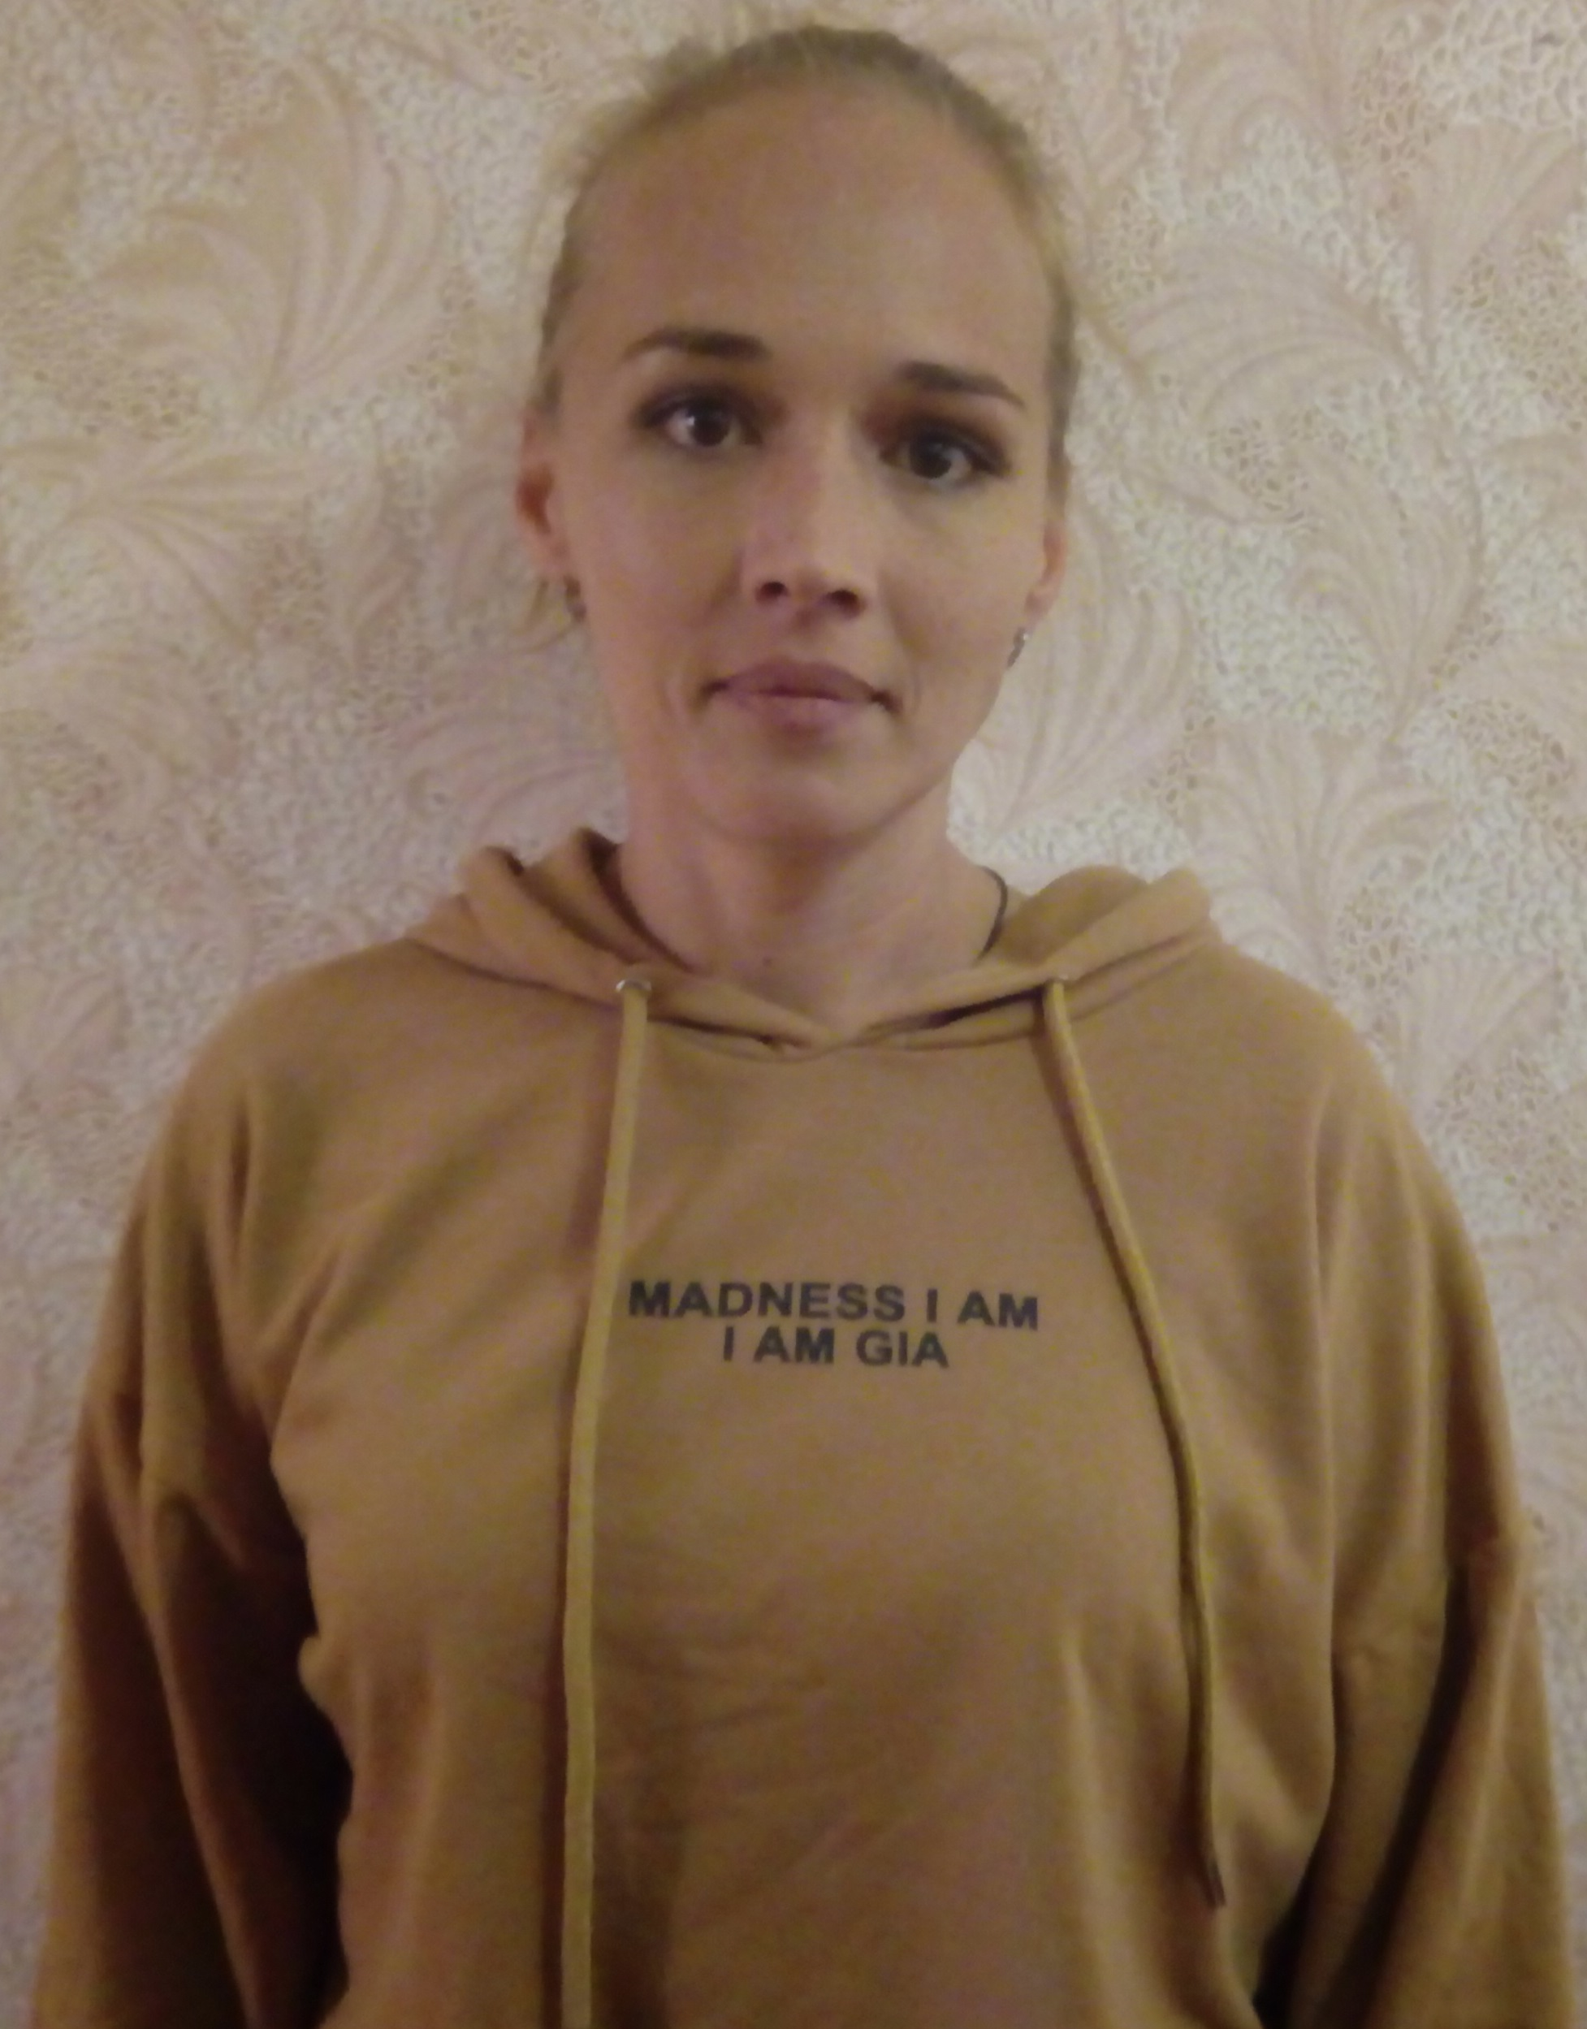
Реснянская Юлия Сергеевна

Дата рождения | 09.07.1990
Место рождения | город Фрунзе Киргизской ССР
Место жительства | Краснодарский край, Лабинский район,  х. Харьковский, ул. Мира 29
Образование (когда и какие учеб. заведения закончил) | муниципальное бюджетное общеобразовательное учреждение «Средняя общеобразовательная школа №1» станицы Тбилисской Тбилисского района Краснодарского края, год окончания - 2008
Специальность по образованию
Ученая степень | нет
Нахождение в статусе депутата  выборных органов | С 2019 года, нет
Государственные награды | Не имею
Членство (участие) в общественных объединениях (организациях, движениях) | Нет
Членство в партии (год вступления) /беспартийный | беспартийный

ТРУДОВАЯ ДЕЯТЕЛЬНОСТЬ
2020 г-н/в Начальник ОПС п. Весёлого

Контактные телефоны: раб.: 89002829320

